**Техническое задание на разработку игры «Абитуриент ИИТиАД».**

1.Общие положения

1.1. Цель

Разработать компьютерную игру, позволяющую абитуриентам в игровой форме познакомиться с процессом поступления на направление обучения в ИИТиАД, а также ознакомиться с особенностями освоения различных образовательных программ. Кроме того, абитуриент изучит возможности дальнейшего трудоустройства после окончания обучения.

1.1. Форма реализации

Компьютерная игра, реализованная в формате десктопного приложения. Данную разработку могут использовать как абитуриенты, поступающие в ИИТиАД, так школьники, рассматривающие данный институт для поступления. При успешном получении прототипа возможно масштабирование в виде продукта на другие образовательные подразделения ИРНИТУ и другие учебные заведения.

1.2. Особенности

Все текстовые элементы игры написаны на русском языке.

2. Сценарий игры.

Игра представлена 3 уровнями:

* Поступление в ИИТиАД,
* Обучение в ИИТиАД,
* Выход на будущую должность с карьерным ростом.

Со сценарием можно ознакомиться в приложении А.

3. Жанр игры.

Игра должна быть реализована в жанре квеста, переход на каждый новый уровень должен определяться посредством прохождения испытаний предыдущего уровня. Цель игры – достичь последнего уровня с наилучшим результатом рейтинга. Сложности, создаваемые игрой – усложнение заданий на каждом новом уровне, создание препятствий по результатам ошибок, формирование траектории «кармы».

4.Игровые меню

4.1. Главное меню.

Самое первое игровое меню, встречающее игрока после просмотра приветствия и общей информации о целях игры/разработчике. Фон представляет собой динамичную картинку, доступны для взаимодействия элементы интерфейса пункты меню (далее ПМ):

4.1.1. ПМ «Новая игра»

Выполнен крупным шрифтом, по размеру аналогичным шрифту Times new roman размера 20, цветом отличающимся от цвета фона. При клике на этот пункт меню левой кнопкой мышки, все активные элементы меню (п.4.1.1. и п. 4.1.2.) пропадают и фон стартового меню начинает отображать вступительный ролик.

4.1.2. ПМ «Продолжить игру»

Выполнен крупным шрифтом, по размеру аналогичным шрифту Times new roman размера 20, цветом отличающимся от цвета фона. В случае, если игрок запускает игру в первый раз, то данный пункт меню неактивен, изображен шрифтом более блеклым чем пункт меню «Новая игра» (п. 4.1.1.), и при клике на него левой кнопкой мыши ничего не происходит. Если же игрок запускает игру второй или более раз, то ПМ «Продолжение» изображается таким же цветом шрифта как и ПМ «Новая игра», и при клике на этот пункт меню левой кнопкой мышки, фон стартового меню и все активные элементы меню (п.4.1.1. и п. 4.1.2.) пропадают, и загружается последняя локация в которой игрок закончил предыдущую игровую сессию.

4.1.3. ПМ «Настройки»

Выполнен крупным шрифтом, по размеру аналогичным шрифту Times new roman размера 20, цветом отличающимся от цвета фона. При клике на этот пункт меню левой кнопкой мышки, все активные элементы меню (п.4.1.1., п. 4.1.2. и п.4.1.3.) пропадают, и появляется меню настроек.

4.1.4. ПМ «Выход»

Выполнен крупным шрифтом, по размеру аналогичным шрифту Times new roman размера 20, цветом отличающимся от цвета фона. При клике на этот пункт меню левой кнопкой мышки, игра закрывается.

4.1.5. ПМ «Об игре»

При клике левой кнопкой мышки на ПМ «Об игре», на игровом поле появляется информационное окно содержащее следующую информацию:

* Логотип-название игры.
* Краткое описание игры.
* Текстовую ссылку на сайт проекта.
* Логотипы разработчиков.

В правом верхнем углу информационного окна расположен крестик, закрывающий информационное окно.

4.2. Игровое меню.

Игровое меню (далее ИМ) вызывается игроком посредством нажатия горячей клавиши вызова игрового меню.

ИМ содержит вертикально расположенные идущие сверху вниз ПМ, отображаемые крупным шрифтом, по размеру аналогичным шрифту Times new roman размера 18, цветом отличающимся от цвета фона. В случае, если игрок, наводит курсор мыши на один из ПМ, его цвет изменяется на более яркий, если же далее игрок убирает курсор мыши от ПМ, то цвет ПМ опять меняется на более блеклый. При нахождении в данном меню, игра ставится на паузу.

4.2.1. ПМ «Продолжить игру»

Выполнен крупным шрифтом, по размеру аналогичным шрифту Times new roman размера 18, цветом отличающимся от цвета фона. При клике на данный ПМ, игра выходит из паузы.

4.2.2. ПМ «Настройки»

Выполнен крупным шрифтом, по размеру аналогичным шрифту Times new roman размера 18, цветом отличающимся от цвета фона. При клике на данный ПМ, открывается меню настроек.

4.3. Меню настроек.

Меню настроек (далее МН) открывается посредством нажатия на соответствующую кнопку в меню.

МН содержит вертикально расположенные идущие сверху вниз ПМ, отображаемые крупным шрифтом, по размеру аналогичным шрифту Times new roman размера 18, цветом отличающимся от цвета фона. В случае, если игрок, наводит курсор мыши на один из ПМ, его цвет изменяется на более яркий, если же далее игрок убирает курсор мыши от ПМ, то цвет ПМ опять меняется на более блеклый. При нахождении в данном меню, игра ставится на паузу.

4.3.1. ПМ «Настройки графики»

Выполнен крупным шрифтом, по размеру аналогичным шрифту Times new roman размера 18, цветом отличающимся от цвета фона. При клике на данный ПМ, открывается панель настроек графики игры.

4.3.2. ПМ «Настройки звука»

Выполнен крупным шрифтом, по размеру аналогичным шрифту Times new roman размера 18, цветом отличающимся от цвета фона. При клике на данный ПМ, открывается панель настроек звука в игре.

5. Игровое поле.

Под игровым полем (далее по тексту ИП) понимается пространство, расположенное между верхней и нижней границами игрового поля. В нем происходит весь игровой процесс и показываются игровые ролики и заставки. Игровое поле состоит из нескольких элементов:

5.1.Статическая фоновая картинка, с которой игрок не может взаимодействовать на прямую, но которая может изменяться в результате взаимодействия игрока с активными элементами ИП (п.5.2.).

5.2. Активные элементы игрового поля.

Под активными элементами (далее по тексту АЭ) игрового поля понимаются, несколько типов объектов, с которыми игрок может взаимодействовать тем или иным способом. При приближении игрока, появляется значок взаимодействия и АЭ подсвечивается, в зависимости от типа действия, которое игрок может применить к данному АЭ. Виды АЭ:

5.2.1. Главный герой.

Данный АЭ в той или иной форме всегда присутствует в игровой локации, и олицетворяет собой игрока, путешествующего по игровому миру. В связи с этим именно он и осуществляет все взаимодействия с АЭ, необходимые для решения задач, головоломок и развития сюжета. Как и во многих играх жанра квест, к которому и относиться эта игра, ГГ имеет инвентарь, в который складывает найденные в процессе игры АЭ. Особенность игрового процесса заключается в том, что радиус взаимодействия ГГ с элементами АЭ ограничен длинной его рук, т.е. для того чтобы выполнить какое-либо действие с АЭ, находящемся на некотором удалении от ГГ, игроку будет необходимо сначала приказать ГГ подойти к АЭ, а потом уже выполнить необходимое действие. Действия которые может выполнять ГГ:

* 1.ГГ может перемещаться по игровому полю, в пределах отведенной для этого части игрового поля.
* 2.ГГ может собирать некоторые АЭ, перемещая их из игрового поля к себе в инвентарь. В инвентаре данные АЭ могут быть совмещены между собой, с образованием новых АЭ или перенесены в другие игровые локации для последующего использования. ГГ должен будет использовать АЭ из инвентаря для взаимодействия с третьими АЭ, причем в игре не будет «лишних» АЭ, т.е. тех, что не будут нести смысловой или сюжетной нагрузки.
* 3.ГГ может взаимодействовать с некоторыми элементами АЭ, при этом не перемещая их в инвентарь. К таким элементам можно отнести, различные рычаги, кнопки, тумблеры, переключатели, а также вспомогательных персонажей игры.

5.2.2. АЭ, доступные для сбора в инвентарь ГГ.

Подойдя к такому АЭ, он подсвечивается и появляется специальный значок. Для того чтобы переместить АЭ в инвентарь, игрок должен кликнуть по этому АЭ левой кнопкой мыши. Сбор данных активных элементов является одной из ключевых составляющих игрового процесса. После того как такой АЭ попал в инвентарь к ГГ, с ним может быть произведен рад действий:

* АЭ может быть совмещен с другим АЭ, с получением в качестве результата третьего АЭ.
* АЭ может быть применен игроком к третьему АЭ для решения встающих перед игроком задач.

5.2.3. АЭ, с которыми ГГ может взаимодействовать без перемещения в инвентарь.

Данный вид АЭ наиболее распространен в игре, и при помощи него реализовано большинство задач. Для того чтобы начать взаимодействие с этим типом АЭ игроку необходимо кликнуть горячую клавишу, после чего, в зависимости от возложенной на АЭ сюжетной или смысловой функции, АЭ выполняет ответное действие.

**Приложение А**

Игрок запускает игру. Перед ним интерфейс главного меню. После выбора пункта «Новая игра», происходит затемнение экрана и сцена 1 «Подача заявления абитуриента (регистрация игрока).

**Подача документов.**

**Персонажи**:

А: Абитуриент

П: Приёмная комиссия

**Локации**:

Фойе Ирниту.

Игрок появляется холе Ирниту и перед собой он видит столы с названиями институтов ВУЗов. Подходит к столу с названием «ИИТиАД» и (взаимодействие с предметом) садится за стол.

П: Добрый день, вы ходите подать документы на поступление на нашу специальность?

А: Здравствуйте, да, меня заинтересовало это направление. Что нужно для поступления?

П: Для поступления вам необходимо заполнить заявление и предоставить: Аттестат об окончании 11 классов, паспорт, 6 фотографий (3х4). Так же если у вас есть какие-либо другие заслуги, по типу: удостоверение о наличии золотой медали, значка ГТО, либо других заслугах внеурочной деятельности, просим предоставить подтверждающие документы, они будут учтены при зачислении вас в наш институт с добавлением дополнительных баллов.

Игрок отдаёт документы и заполняет заявление (взаимодействие с предметом, появляется окно заполнения заявления)

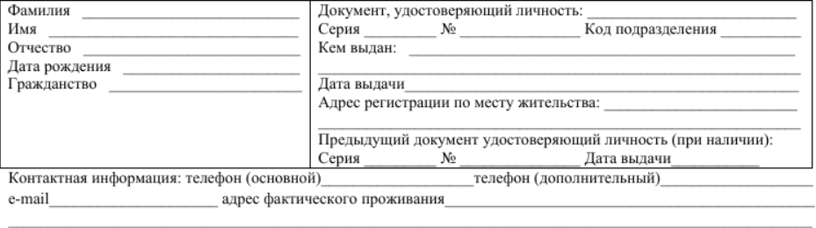

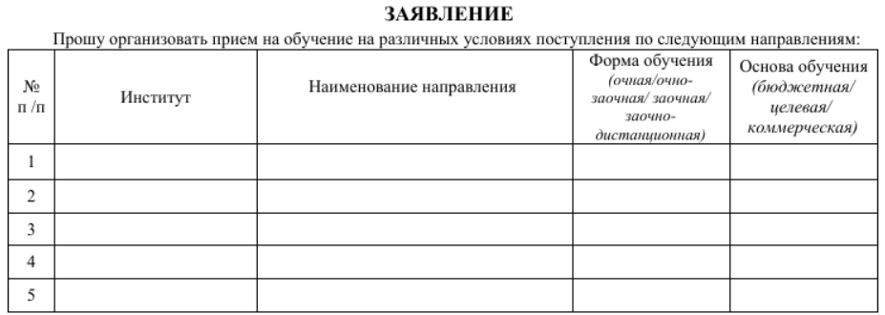

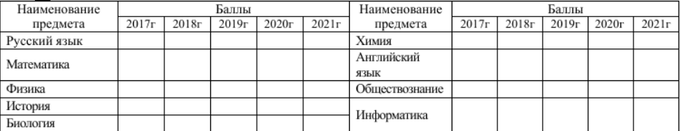

П: Отлично, ваше заявление принято. О вашем зачислении мы сообщим позже.

А: Хорошо, буду ждать. До свидания.

Абитуриенту звонят и сообщают о зачислении его на специальность ИИТиАД.

**Начало обучения**

**Персонажи:**

С: Студент (игрок)

ЧП: Член профкома

Д: Декан института

П: Преподаватель

**Локации:**

Фойе Ирниту

Учебные корпуса

Учебная аудитория

**Начальные предметы:**

Купюра

Игрок появляется в холе Ирниту. В левом углу экрана появляется задание «Найти аудиторию К-302. В правом углу экрана идёт игровое время, пары идут по расписанию, опоздал на пару - проиграл. Далее свободное перемещение. Игрок может вставить купюру в кофейный аппарат чтобы получить кофе (даёт какой-то буст. Если не взаимодействовать с кофейным аппаратом, купюра переносится на следующий уровень). Возле кофейного аппарата стоит ЧП (взаимодействие с персонажем)

ЧП: Привет первокурсник, я член профкома студентов, мы координируем работу всех факультетов вуза и занимается профсоюзной деятельностью во всем университете. Тебе нужна помощь?

С: Да, у меня сейчас первое занятие в аудитории К-302, поможете её найти?

ЧП: Конечно, вот держи. (Даёт игроку карту Ирниту с расположением корпусов)

Игрок получил карту, она открывается перед ним. На карте изображены все корпуса Ирниту. Игрок должен выбрать нужный ему корпус. (Если выбрал правильно корпус выделяется зелёным цветом, и игра продолжается, если выбрал неправильно, корпус помечается красным цветом и так происходит до тех пор, пока не будет выбран нужный корпус). После этого в режиме свободного перемещения игрок должен дойти до нужной аудитории.

Игрок нашёл аудиторию – заходит и садится за стол (взаимодействие с предметом). В аудитории сидят NPC. В аудиторию заходит преподаватель, здоровается со студентами, и начинается занятие. Преподаватель включает видеоролик про программирование (<https://www.youtube.com/watch?v=S1jSFCRIFgU>) – Можно взять этот (шуточный видеоролик на 2 минуты про программистов)

П: Скоро мы с вами встретимся на лабораторной работе, и мы будем учиться программированию. До свидания.

У игрока обновляется задание, в котором написано «Выйти из Ирниту». Игроку нужно прийти к главному выходу, подойти к двери (появляется кнопка взаимодействия) и после взаимодействия происходит затемнение экрана и смена сцены(уровня)

**Пара Физики**

**Персонажи:**

С: Студент (игрок)

П: Преподаватель

**Локации:**

Фойе Ирниту

Учебные корпуса

Учебная аудитория

**Начальные предметы:**

Купюра (если она была потрачена, её нет)

Игрок появляется в холе Ирниту. На экране появляется задание «Найти аудиторию Г-208.

Игрок заходит в аудиторию. Начинается пара. (в аудитории на столах стоят коробки, т.е. игровое задание)

П: Сегодня у нас практика. Подойдите к столам и попробуйте выполнить работы. (перед игроком 2 коробки, он может выбрать любое задание)

Обновляется задание «Выполнить квесты». Игрок подходит к столу (взаимодействие с предметом) и перед ним открывается окно с работой (это взято как пример, игроку нужно будет зажечь все лампочки. Где Х включённая лампа)

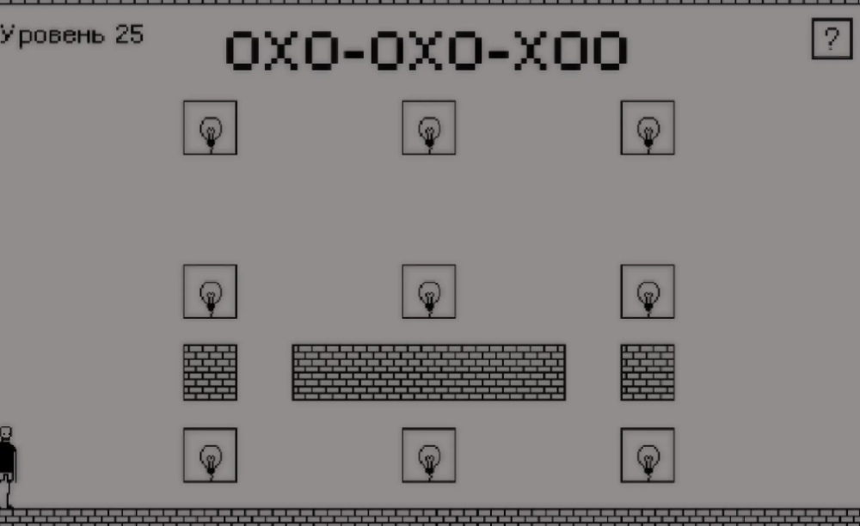

Игрок подходит к другому столу (взаимодействие с предметом) и перед ним открывается окно с другой работой (нужно накликать (1 клик – 1 цифра) сумму черных ламп, лампы загораются рандомно на 3 секунды. 1 квадрат, 1 сумма ламп. В данном примере сумма ламп равна 7 – значит в 1 квадратик нужно ввести цифру 7)

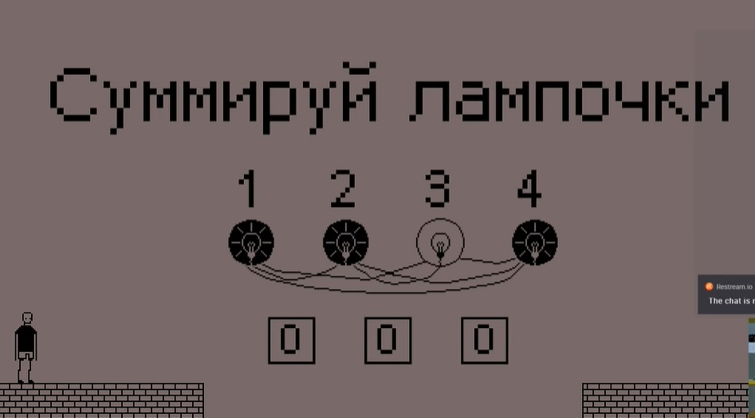

П: Молодцы, вы успешно выполнили 2 работы. На сегодня занятие окончено. До свидания.

У игрока обновляется задание, в котором написано «Выйти из Ирниту». Игроку нужно прийти к главному выходу, подойти к двери (появляется кнопка взаимодействия) и после взаимодействия происходит затемнение экрана и смена сцены(уровня)

**Пара Математики**

**Персонажи:**

С: Студент (игрок)

П: Преподаватель

**Локации:**

Фойе Ирниту

Учебные корпуса

Учебная аудитория

**Начальные предметы:**

Купюра (если она была потрачена, её нет)

Игрок появляется в холе Ирниту. На экране появляется задание «Найти аудиторию Б-305.

Игрок заходит в аудиторию.

П: Уважаемые студенты, вы все получили учебники? Сегодня они нам понадобятся. Если у кого-то учебника нет, вам нужно его взять. (далее в свободном режиме, игрок должен дойти до библиотеки и взять учебник по математике и вернуться обратно в аудиторию. По мере выполнения, задания обновляются («взять учебник по математике в библиотеке», «вернуться в аудиторию»). Когда игрок возвращается в аудиторию, преподаватель просит открыть учебники. После автоматически открывается окно «типо учебника» в котором игрок должен решить примеры. (примерно такие) сами примеры можно немного усложнить.

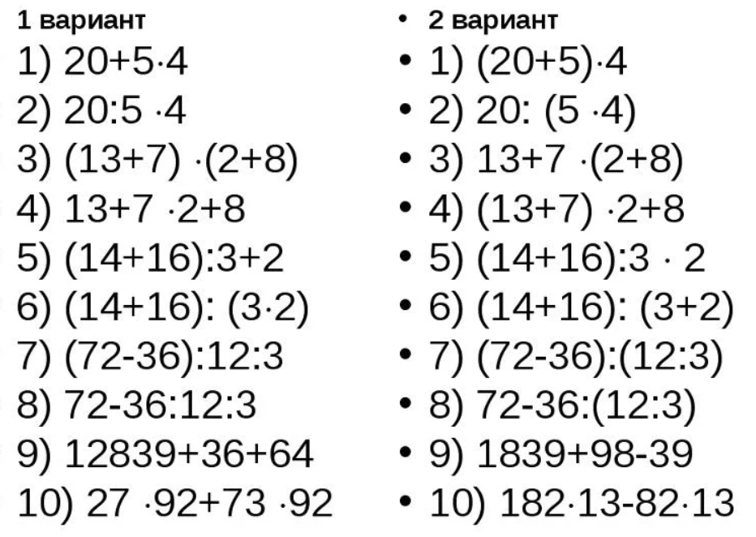

После успешного решения примеров, преподаватель даёт ещё одно задание. В котором игроку нужно накликать количество кубиков, которые находятся рядом (кубики по диагонали не считаются).

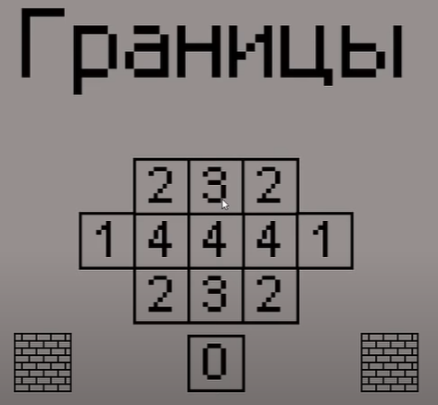

У игрока обновляется задание, в котором написано «Выйти из Ирниту». Игроку нужно прийти к главному выходу, подойти к двери (появляется кнопка взаимодействия) и после взаимодействия происходит затемнение экрана и смена сцены(уровня)

**Пара программирования**

**Персонажи:**

С: Студент (игрок)

П: Преподаватель

**Локации:**

Фойе Ирниту

Учебные корпуса

Учебная аудитория

**Начальные предметы:**

Купюра (если она была потрачена, её нет)

Игрок появляется в холе Ирниту. На экране появляется задание «Найти аудиторию Д-105.

Игрок заходит в аудиторию.

П: Всем добрый день. Сегодня мы с вами поговорим про программирование. В основном в программировании используются английские символы и базовые знания английского языка должны присутствовать у каждого программиста. Сейчас мы проверим, насколько хорошо вы знаете английский.

Игрок подходит к компьютеру (взаимодействие с предметом) и перед ним появляется окно. (Нужно ввести(накликать) букву в соответствии с её номером в алфавите)

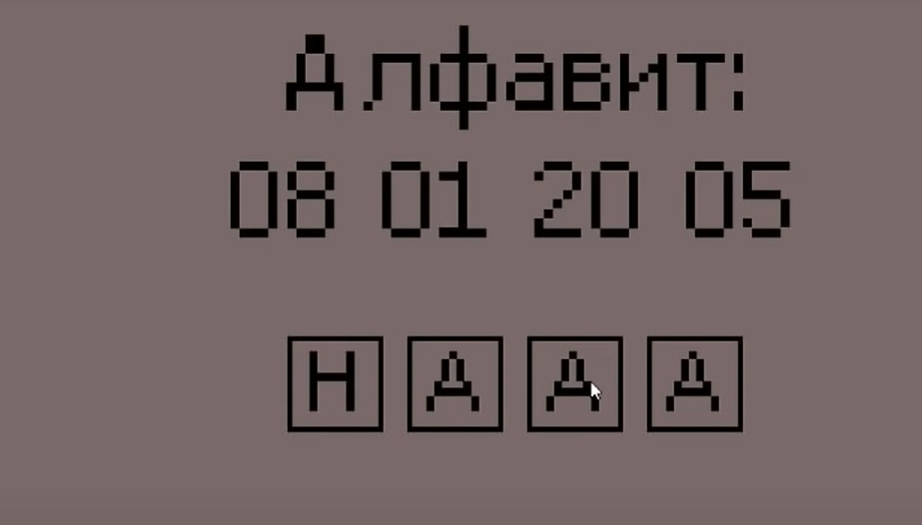

П: Молодцы. Так же у программиста должна быть развита внимательность. Решите мне вот эту задачку. Перед игроком всплывает окно, в котором он должен найти слово к примеру «code»

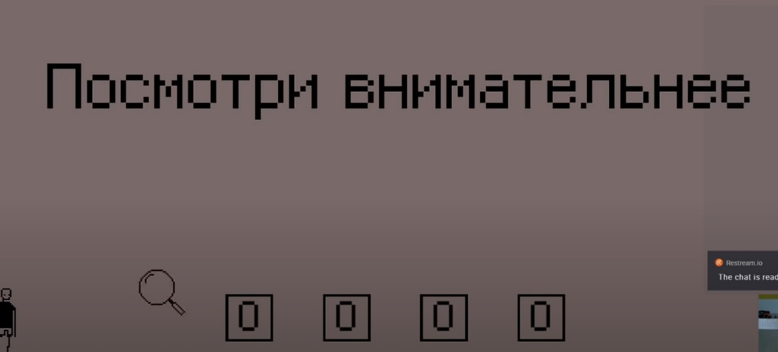

(буква появляется если навести на неё лупой)



П: Теперь, когда мы проверили вашу внимательность и знание английского языка, попробуйте написать небольшой код.

Игрок снова подходит к компьютеру (взаимодействие с предметом), перед ним появляется мини-игра. (это взято как пример. Игроку нужно написать код, чтобы пройти мини лабиринт)

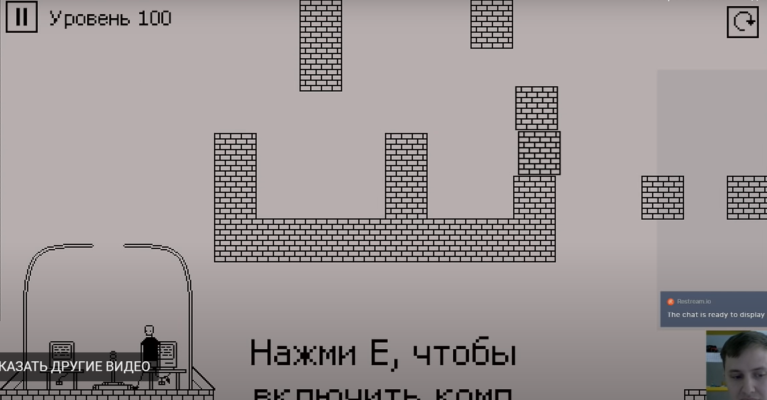

Так же будет подсказка, какие команды использовать.

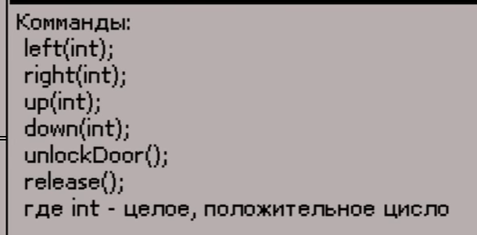

После успешного написания кода, пара заканчивается.

У игрока обновляется задание, в котором написано «Выйти из Ирниту». Игроку нужно прийти к главному выходу, подойти к двери (появляется кнопка взаимодействия) и после взаимодействия происходит затемнение экрана и смена сцены(уровня)

**Пара Истории**

**Персонажи:**

С: Студент (игрок)

П: Преподаватель

**Локации:**

Фойе Ирниту

Учебные корпуса

Учебная аудитория

**Начальные предметы:**

Купюра (если она была потрачена, её нет)

Шпаргалка, где можно будет посмотреть ответы

Игрок появляется в холе Ирниту. На экране появляется задание «Найти аудиторию Ж-207.

Игрок заходит в аудиторию.

П: Всем добрый день. Сегодня у нас первое занятие по истории. И сейчас я проверю, как хорошо вы слушали историю в школе.

После этого перед игроком всплывают вопросы от преподавателя, игрок должен вручную ввести ответ на вопрос. Если он не знает ответ, может посмотреть в шпаргалку, в которой несколько вариантов ответов на вопрос.

**1. Какое божество в языческом пантеоне восточных славян отвечало за плодородие?**

а) Велес

**б)** Ярило

в) Перун

**2. Первая русская летопись называлась:**

а) Ипатьевская летопись

б) Новгородская первая летопись

**в)** Повесть временных лет

**3. Первым московским князем был:**

а) Александр Ярославич Невский

**б)** Даниил Александрович Невский (Московский)

в) Юрий Владимирович Долгорукий

**4. Столица Золотой Орды:**

а) Киев

б) Кашлык

**в)** Сарай

**5.Родовые владения русских бояр назывались:**

а) Феод

б) Латифундия

**в)** Вотчина

П: Вы отлично справились с заданием. Теперь мы попробуем общаться шифрами, так люди общались, когда нужно было доставить важную информацию в другой город, но, чтобы в случае потери письма, никто кроме получателя не смог прочитать его. В истории существует множество шифров, мы воспользуемся вот таким. (взято как пример, но можно использовать и такое)

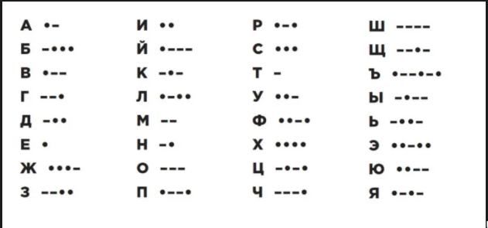

Перед игроком появляется вот такая подсказка и какой-то зашифрованный текст. Игроку нужно будет расшифровать текст. После чего пара заканчивается.

У игрока обновляется задание, в котором написано «Выйти из Ирниту». Игроку нужно прийти к главному выходу, подойти к двери (появляется кнопка взаимодействия) и после взаимодействия происходит затемнение экрана и смена сцены(уровня)